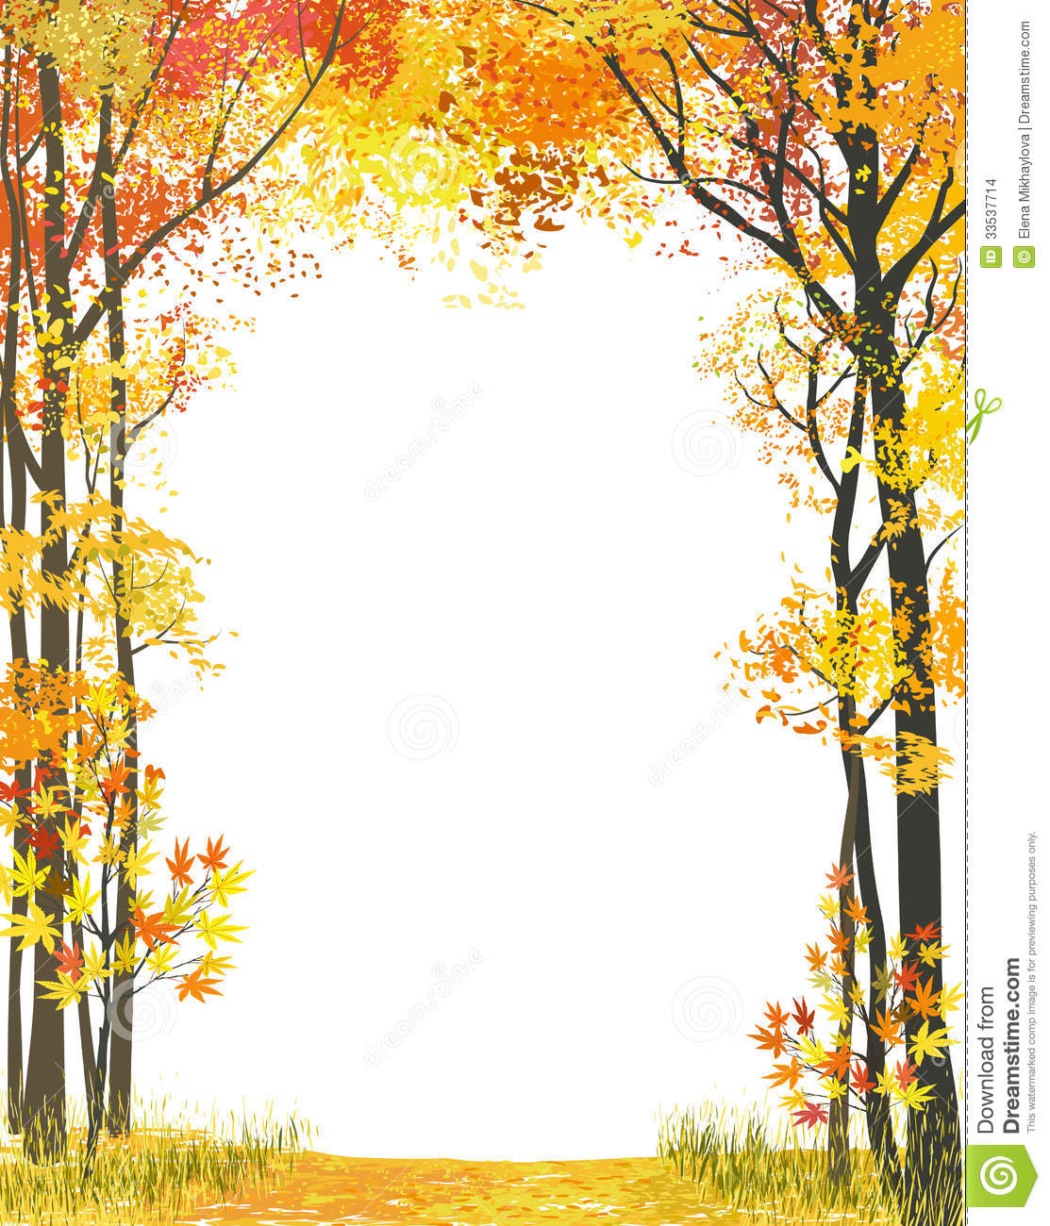

***Здравствуйте!***

Игра - викторина "Угадай музыкальный инструмент", 2 часть

<https://www.youtube.com/watch?v=DRJBlkuyvpE&feature=emb_logo>

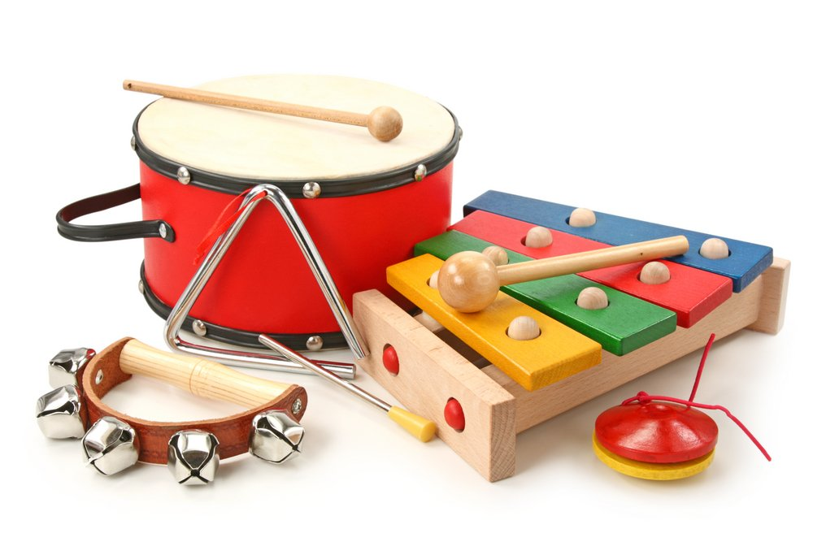

# КОЛОБОК NEW. Музыкальная сказка с хорошим концом.

# <https://www.youtube.com/watch?v=6nAxhwZKgFg&feature=youtu.be&fbclid=IwAR0R2c28x3SpbYGGASD9rIx9fnfa8fsxitmXx11pEQxOS0bsWyAAcKesomQ>

# kolobok.jpg